使用list和tuple

list

Python内置的一种数据类型是列表：list。list是一种有序的集合，可以随时添加和删除其中的元素。

比如，列出班里所有同学的名字，就可以用一个list表示：

>>> classmates = ['Michael', 'Bob', 'Tracy']

>>> classmates

['Michael', 'Bob', 'Tracy']

变量classmates就是一个list。用len()函数可以获得list元素的个数：

>>> len(classmates)

3

用索引来访问list中每一个位置的元素，记得索引是从0开始的：

>>> classmates[0]

'Michael'

>>> classmates[1]

'Bob'

>>> classmates[2]

'Tracy'

>>> classmates[3]

Traceback (most recent call last):

File "<stdin>", line 1, in <module>

IndexError: list index out of range

当索引超出了范围时，Python会报一个IndexError错误，所以，要确保索引不要越界，记得最后一个元素的索引是len(classmates) - 1。

如果要取最后一个元素，除了计算索引位置外，还可以用-1做索引，直接获取最后一个元素：

>>> classmates[-1]

'Tracy'

以此类推，可以获取倒数第2个、倒数第3个：

>>> classmates[-2]

'Bob'

>>> classmates[-3]

'Michael'

>>> classmates[-4]

Traceback (most recent call last):

File "<stdin>", line 1, in <module>

IndexError: list index out of range

当然，倒数第4个就越界了。

list是一个可变的有序表，所以，可以往list中追加元素到末尾：

>>> classmates.append('Adam')

>>> classmates

['Michael', 'Bob', 'Tracy', 'Adam']

也可以把元素插入到指定的位置，比如索引号为1的位置：

>>> classmates.insert(1, 'Jack')

>>> classmates

['Michael', 'Jack', 'Bob', 'Tracy', 'Adam']

要删除list末尾的元素，用pop()方法：

>>> classmates.pop()

'Adam'

>>> classmates

['Michael', 'Jack', 'Bob', 'Tracy']

要删除指定位置的元素，用pop(i)方法，其中i是索引位置：

>>> classmates.pop(1)

'Jack'

>>> classmates

['Michael', 'Bob', 'Tracy']

要把某个元素替换成别的元素，可以直接赋值给对应的索引位置：

>>> classmates[1] = 'Sarah'

>>> classmates

['Michael', 'Sarah', 'Tracy']

list里面的元素的数据类型也可以不同，比如：

>>> L = ['Apple', 123, True]

list元素也可以是另一个list，比如：

>>> s = ['python', 'java', ['asp', 'php'], 'scheme']

>>> len(s)

4

要注意s只有4个元素，其中s[2]又是一个list，如果拆开写就更容易理解了：

>>> p = ['asp', 'php']

>>> s = ['python', 'java', p, 'scheme']

要拿到'php'可以写p[1]或者s[2][1]，因此s可以看成是一个二维数组，类似的还有三维、四维……数组，不过很少用到。

如果一个list中一个元素也没有，就是一个空的list，它的长度为0：

>>> L = []

>>> len(L)

0

tuple

另一种有序列表叫元组：tuple。tuple和list非常类似，但是tuple一旦初始化就不能修改，比如同样是列出同学的名字：

>>> classmates = ('Michael', 'Bob', 'Tracy')

现在，classmates这个tuple不能变了，它也没有append()，insert()这样的方法。其他获取元素的方法和list是一样的，你可以正常地使用classmates[0]，classmates[-1]，但不能赋值成另外的元素。

不可变的tuple有什么意义？因为tuple不可变，所以代码更安全。如果可能，能用tuple代替list就尽量用tuple。

tuple的陷阱：当你定义一个tuple时，在定义的时候，tuple的元素就必须被确定下来，比如：

>>> t = (1, 2)

>>> t

(1, 2)

如果要定义一个空的tuple，可以写成()：

>>> t = ()

>>> t

()

但是，要定义一个只有1个元素的tuple，如果你这么定义：

>>> t = (1)

>>> t

1

定义的不是tuple，是1这个数！这是因为括号()既可以表示tuple，又可以表示数学公式中的小括号，这就产生了歧义，因此，Python规定，这种情况下，按小括号进行计算，计算结果自然是1。

所以，只有1个元素的tuple定义时必须加一个逗号,，来消除歧义：

>>> t = (1,)

>>> t

(1,)

Python在显示只有1个元素的tuple时，也会加一个逗号,，以免你误解成数学计算意义上的括号。

最后来看一个“可变的”tuple：

>>> t = ('a', 'b', ['A', 'B'])

>>> t[2][0] = 'X'

>>> t[2][1] = 'Y'

>>> t

('a', 'b', ['X', 'Y'])

这个tuple定义的时候有3个元素，分别是'a'，'b'和一个list。不是说tuple一旦定义后就不可变了吗？怎么后来又变了？

别急，我们先看看定义的时候tuple包含的3个元素：

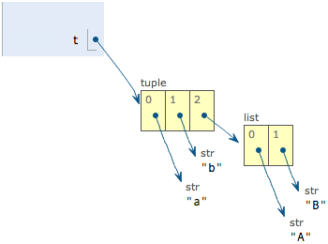

当我们把list的元素'A'和'B'修改为'X'和'Y'后，tuple变为：

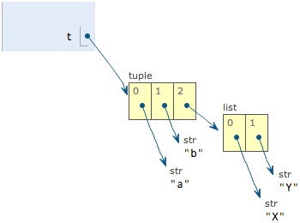

表面上看，tuple的元素确实变了，但其实变的不是tuple的元素，而是list的元素。tuple一开始指向的list并没有改成别的list，所以，tuple所谓的“不变”是说，tuple的每个元素，指向永远不变。即指向'a'，就不能改成指向'b'，指向一个list，就不能改成指向其他对象，但指向的这个list本身是可变的！

理解了“指向不变”后，要创建一个内容也不变的tuple怎么做？那就必须保证tuple的每一个元素本身也不能变。

练习

请用索引取出下面list的指定元素：

窗体顶端

# -*- coding: utf-8 -*-

L = [

['Apple', 'Google', 'Microsoft'],

['Java', 'Python', 'Ruby', 'PHP'],

['Adam', 'Bart', 'Lisa']

]

窗体底端

小结

list和tuple是Python内置的有序集合，一个可变，一个不可变。根据需要来选择使用它们。